**PRD chức năng quản lý topping**

**1. Tổng quan chức năng**

Nhân viên quản lý topping thông qua các chức năng: tìm kiếm, thêm, sửa danh sách các topping trong cửa hàng sau khi đăng nhập vào ứng dụng bằng tài khoản và password

Thông tin topping hợp lệ khi thoả mãn các điều kiện sau:

* Tên topping không được để trống và không được trùng với tên topping đã tồn tại trước đó.
* Giá topping không được để trống và không được bé hơn 0 VND

**2. Workflow**

**3.1. Workflow thêm topping**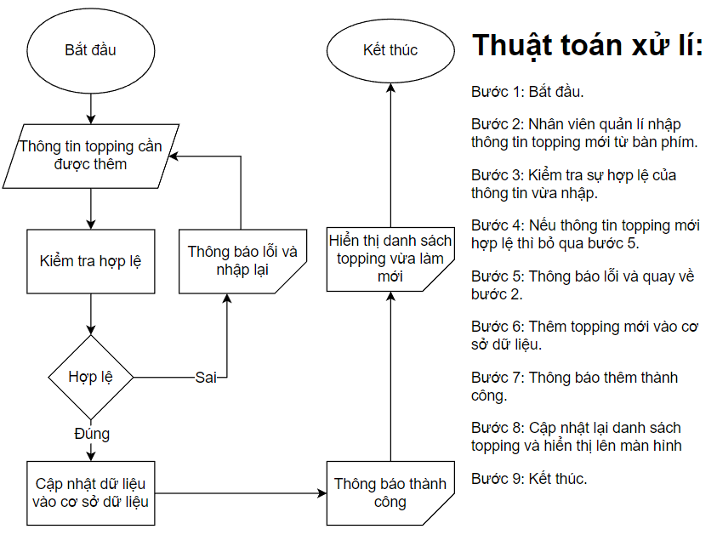

**3.2. Workflow sửa topping**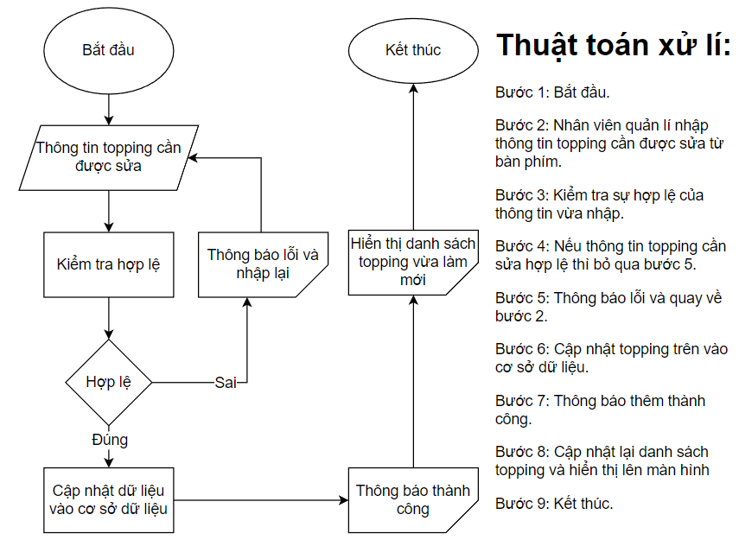

**3.3. Workflow tìm kiếm topping**